附件4：

2019年第四期青少年体育俱乐部
管理人员培训班交通路线图

一、地理信息及联系方式
酒店名称：温江名人首座酒店
酒店地址：温江区柳城南熏大道三段155号
酒店电话：028-61700555 18708109771

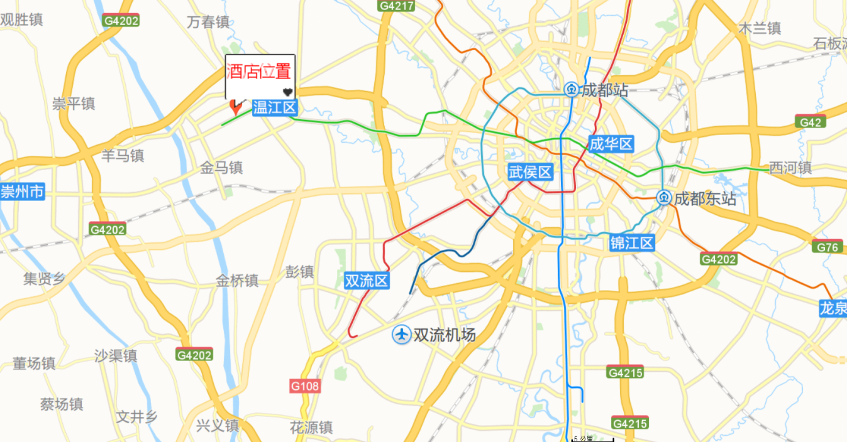

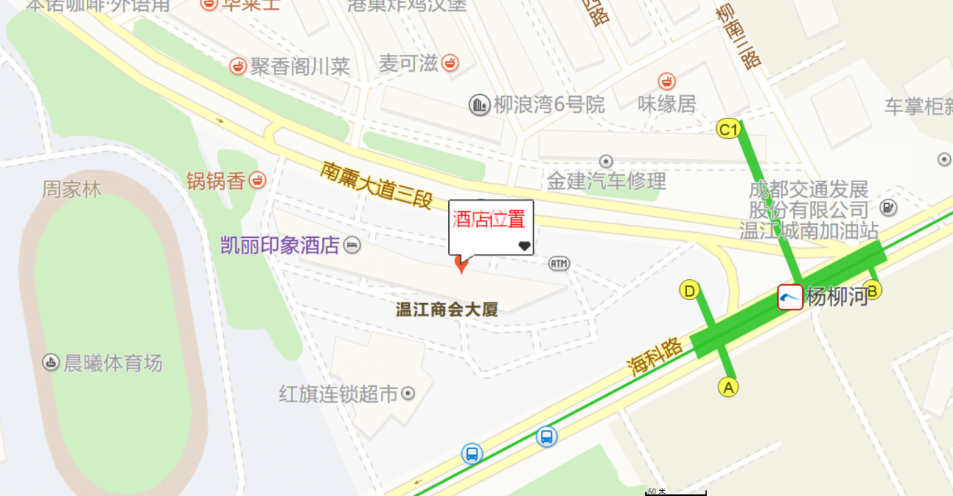
二、自行前往方式
（一）机场
成都双流机场：成都双流国际机场距离酒店约28公里。可在机场乘坐地铁10号线，再换乘7号线和4号线，在杨柳河站下车从D口出，步行200米即到酒店。或在机场乘坐出租车抵达酒店，费用约60元。
（二）火车站
成都站（火车北站）：成都站距离酒店约28公里，在成都站的地铁火车北站站乘1号线或7号线，再换乘4号线，在杨柳河站下车从D口出，步行200米即到酒店；也可乘坐出租车到酒店，费用约70元。
成都东站（高铁站）：成都东站距离酒店42公里，可在车站乘坐地铁2号线，再换乘4号线，在杨柳河站下车从D口出，步行200米即到酒店；也可乘出租车到酒店，费用约95元。

